МИНИСТЕРСТВО ОБРАЗОВАНИЯ РЕСПУБЛИКИ БЕЛАРУСЬ

БЕЛОРУССКИЙ ГОСУДАРСТВЕННЫЙ УНИВЕРСИТЕТ

Факультет прикладной математики и информатики

Кафедра технологий программирования

Коховец Алексей, Жуковский Павел, Гришкин Андрей

Исследование предметной области, пользователей и контекстов

Отчет по лабораторной работе №1

«Проектирование человеко-машинных интерфейсов» студентов 4 курса 12 группы

Преподаватель

Давидовская  Мария Ивановна

2021

# **Указать название лабораторной работы и сформулировать ее цели**

**Название**: Онлайн-магазин цифровой техники

**Цели работы:**

1. Закрепить теоретические знания по разработке пользовательского интерфейса.  
2. Получить практические навыки по проведению этапов предварительного и высокоуровневого проектирования интерфейса пользователя. В частности, научиться формулировать задание на проектирование прототипа программной системы, включая требования для прототипа мобильного устройства, проводить исследования потребностей пользователей системы; анализировать собранные данные, формировать профили групп пользователей и выполнять синтез персонажей, разрабатывать контекстные сценарии взаимодействия и диаграммы бизнес-процессов.

**Выполнение лабораторной работы No1 состоит из следующих этапов:**1. Сформулировать задание на проектирование прототипа программной си-  
стемы, соответствующей выбранной теме, включая определение социальной задачи, структуры данных и структуры деятельности. Задание должно содержать требования к проектированию физической инфраструктуры (форм-фактора и способов управления) для прототипа портативного устройства.   
2. Провести исследование потребностей пользователей и всех заинтересован-  
ных лиц системы.   
3. Провести анализ конкурентов.  
4. Выполнить анализ собранных данных.   
5. Сформировать профили групп пользователей (профиль пользователя +  
профиль среды + профиль задач).   
6. Выполнить синтез персонажей. Определить их типы.   
7. Разработать контекстные сценарии взаимодействия.   
8. Разработать стратегию дизайна.

# **Сформулировать задачу для проектирования веб- и мобильного приложения**

**Задача**: спроектировать веб и мобильное приложения магазина цифровой техники (каталог и управление заказами цифровой техники). Должны быть реализованы сценарии: покупка товара, поиск товара, добавление нового товара в базу данных магазина, просмотр и обработка заказов покупателей, регистрация нового покупателя. Фильтрация товаров по различным критериям.

# **Описать стратегию дизайна**

**Заинтересованные стороны:** совершеннолетние мужчины/женщины среднего достатка, активно использующие интернет в своей повседневной жизни

**Видение продукта заинтересованными лицами (задачи продукта):** приложение должно помогать пользователям выбирать и заказывать технику, используя только браузер и/или мобильный телефон (с операционной системой Android)

**Конфликты и противоречия:** приложением не получиться воспользоваться с мобильного устройства, если пользователь использует операционную систему iOS. Тем не менее, даже в этом случае пользователь по-прежнему сможет запустить приложение в своём браузере (например, Safari).

**Задачи бизнеса (верифицируемые), задачи маркетинга и брендинга**: приложение позволяет заказчику работать с клиентами без необходимости обслуживать большое количество филиалов. Приложение позволяет заказчику предоставлять каталог товаров клиенту, а также предоставлять информацию о них в удобном формате большому количеству пользователей.

**Измеримые критерии успешности**: количество успешных заказов, количество посещений веб-приложения, количество скачиваний приложения, количество пользователей приложения, отзывы пользователей.

**Технические возможности и ограничения:**

1. **Веб-приложение:**

Язык программирования Python версии 3.8, библиотека Django v2.1

1. **Мобильное приложение:**

Технологии: Kotlin, Kotlin Coroutines, Android Architecture Components(Mvvm pattern) (view model, live data), Retrofit, Okhttp, Room DB.

1. **База данных:**

sqlite или PostgreSQL (*)

1. **Технологии сборки, доставки и развертывания приложения:**

Анализ кода – SonarQube, инструменты CI/CD – Jenkins/Gitlab CI (*), инструменты для развертывания приложения – Docker, Google Cloud Platform

**\*** - технология будет выбрана из приведенных позже при более подробном проектировании инфраструктуры

**Представления заинтересованных лиц о пользователях (целевая аудитория):** мужчины/женщины 18-45 лет среднего достатка, активно использующие интернет в своей повседневной жизни

**График работы:** суббота/воскресенье в связи с трудовой занятостью разработчиков в других проектах

**Бюджет:** пачка пельменей и жетон метро

# **Описать бизнес-процессы**

# 

Выше приведен бизнес-процесс приложения онлайн-магазина в соответствии с поставленной задачей

# **Провести анализ конкурентов**

1. Список конкурентов с разделением на ключевых, прямых и косвенных, глобальных и локальных.

Для формирования списка конкурентов, мы воспользовались инструментом [**similarsites.com**](http://similarsites.com) на примере схожего по назначению с нашим проектом сайта **5element.by** и выбрали 10 самых схожих с нашей предметной областью сайтов (мы брали именно этот сайт, т.к. по результатам нашего опроса, большинство людей выбрало именно его, т.е. это достаточно популярный сайт в сфере цифровой техники):

* **5element.by (ключевой, локальный)**
* **xistore.by (ключевой, локальный)**
* **21vek.by (ключевой, локальный)**
* **samsung.com (глобальный)**
* **lg.com (глобальный)**
* **nix.ru (глобальный)**
* **onlinetrade.ru (глобальный)**
* **apple.com (глобальный)**
* **sila.by (локальный)**
* **mobistore.by (локальный)**
* **amd.by (локальный)**

В качестве **ключевых** конкурентов мы выбрали те сайты, процент схожести которых превышал или был равен 85% относительно главного конкурента - 5element.by.

В качестве **локальных** конкурентов мы выбирали все сайты, которые соответствуют белорусским магазинам (т.е. в основном это те, которые имеют на конце **.by**), соответственно все остальные мы определили как **глобальных** конкурентов.

По сути, все вышеперечисленные сайты будут являться нашими **прямыми** конкурентами.

В качестве **косвенных** конкурентов можно назвать различные торговые площадки, которые занимаются продажей различных товаров, включая и товары нашей предметной области:

* **onliner.by**
* **aliexpress.com**
* **ebay.com**
* **alibaba.com**
* **amazon.com**
* **wish.com**

2. Анализ ценовой составляющей по отношению к конкурентам, если продукт платный.

Мы планируем расставить своим товарам такие цены, которые будут немного ниже, чем у наших конкурентов в будущем, чтобы компенсировать их популярность относительно нашей.

Также мы будем разрабатывать различные акции и маркетинговые ходы, чтобы добавить изюминку в наш магазин на фоне всех остальных и привлечь клиентов.

3. Объем трафика конкурентов, динамика развития конкурирующих ресурсов (приложений).

С помощью инструмента [**https://www.similarweb.com/ru/**](https://www.similarweb.com/ru/)был проведён тщательный анализ объёма трафика для **ключевых** конкурентов:

Для **5element.by**:

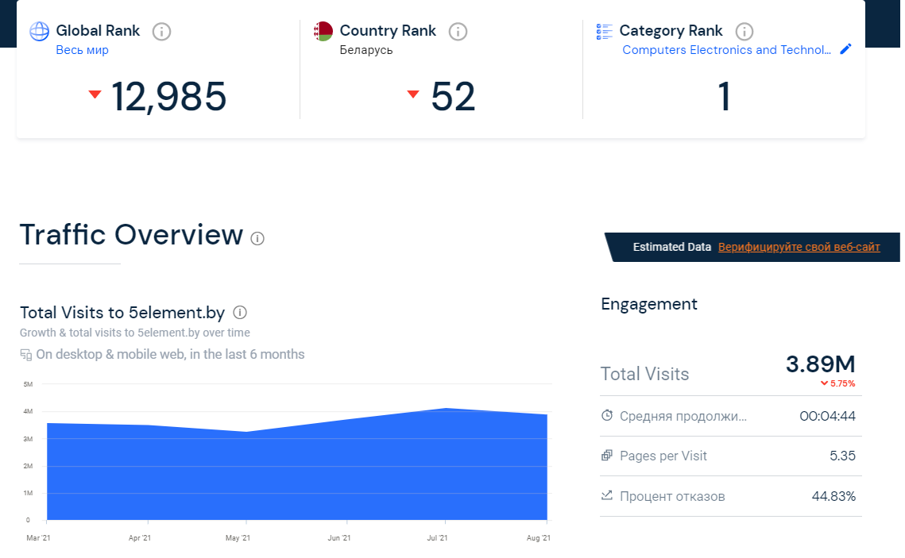

Для **xistore.by**:

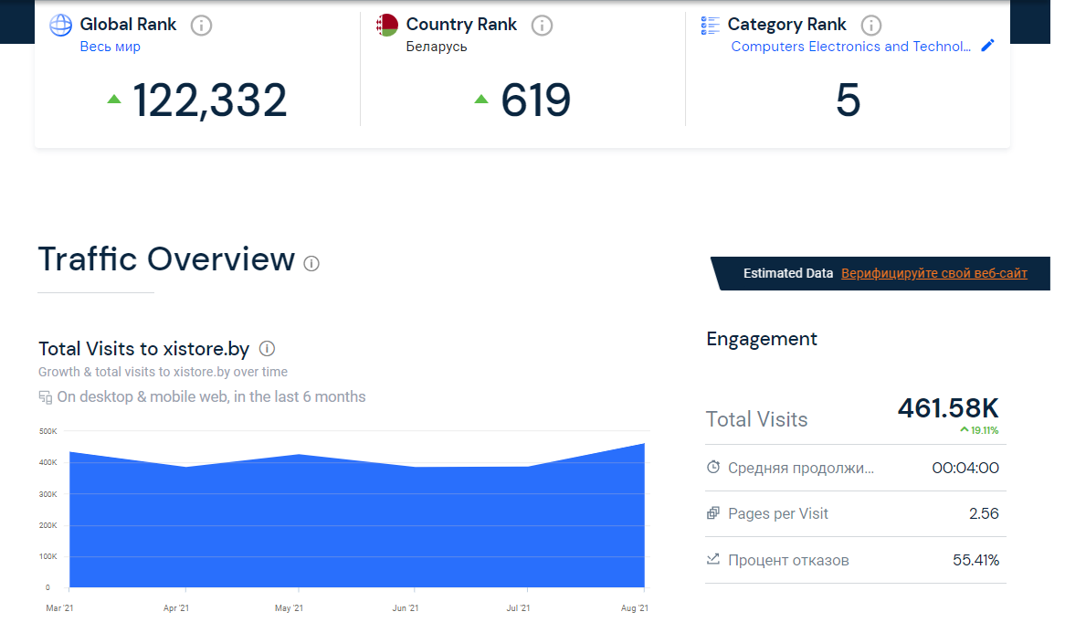

Для **21vek.by**:

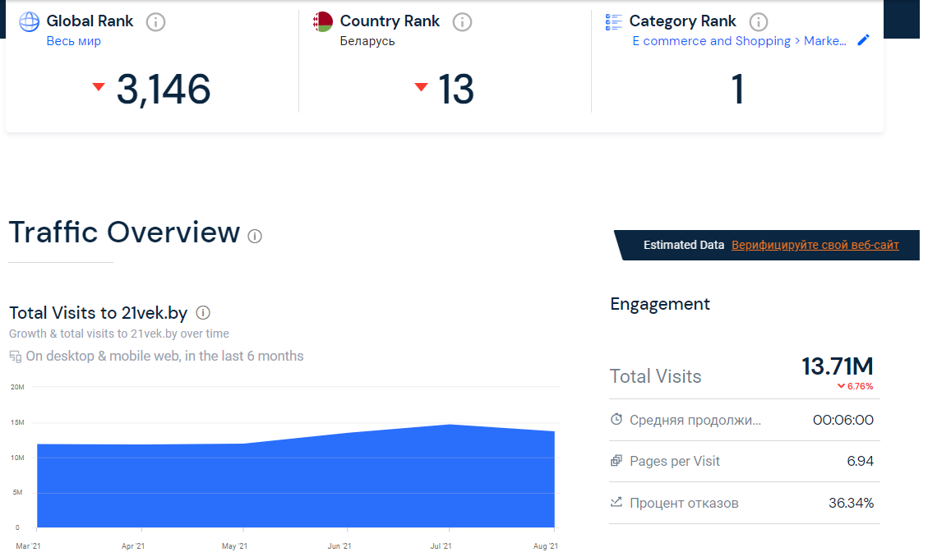

С помощью полученных данных можно сделать вывод, что среди **ключевых** конкурентов особенно большой трафик наблюдается у **21vek.by**, остальные ключевые конкуренты уступают ему в этих показателях. Т. е. теперь нам стоит ещё серьёзнее следить за ситуаций относительно магазина **21vek.by**, чтобы оставаться конкурентоспособными.

4. Региональная популярность платформ.

С помощью того же ресурса ([**https://www.similarweb.com/ru/**](https://www.similarweb.com/ru/)) были получены также данные о региональной популярности платформ наших ключевых конкурентов.

Для **5element.by**:

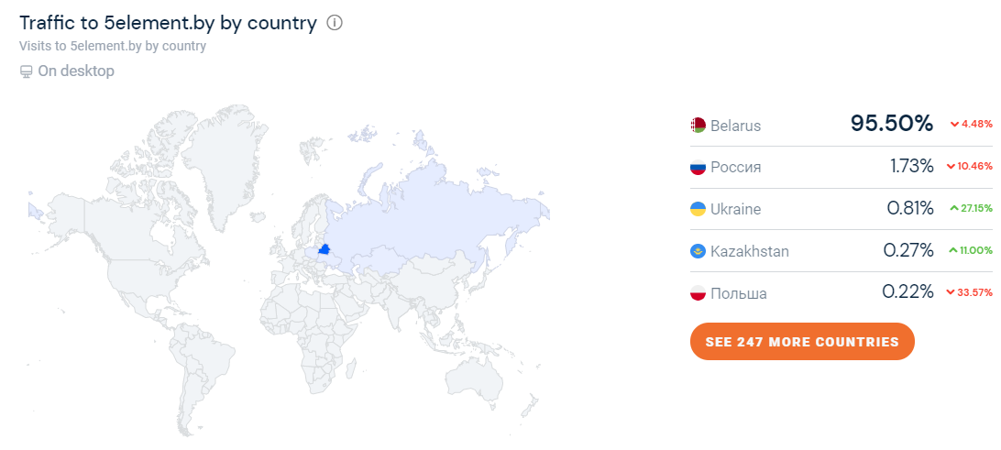

Для **xistore.by**:

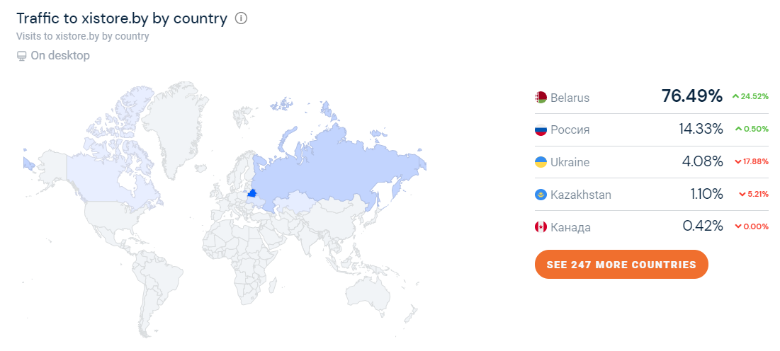

Для **21vek.by**:

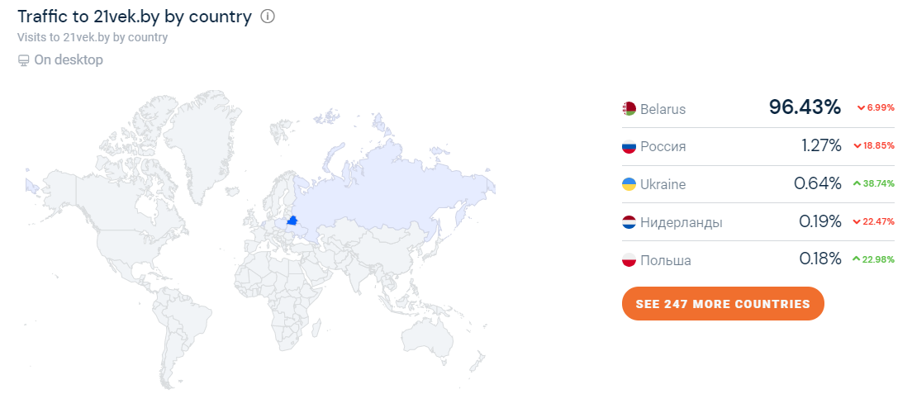

Из этой статистики мы можем видеть, что большая часть всего трафика приходится на Беларусь, хотя видно, что **xistore.by**, имея не самые выдающиеся показатели, также привлекает покупателей из других стран.

5. Рейтинг каналов привлечения трафика.

С помощью того же ресурса ([**https://www.similarweb.com/ru/**](https://www.similarweb.com/ru/)) были получены и данные о рейтинге каналов привлечения трафика для наших ключевых конкурентов.

Для **5element.by**:

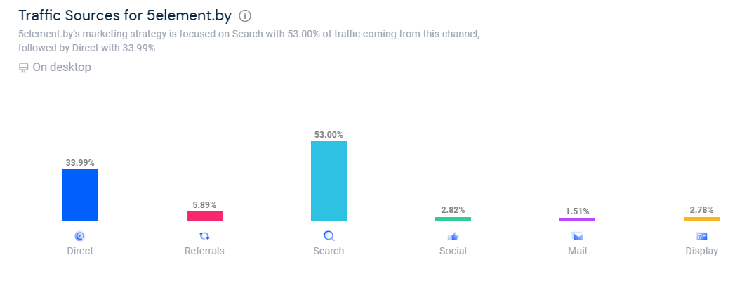

Для **xistore.by**:

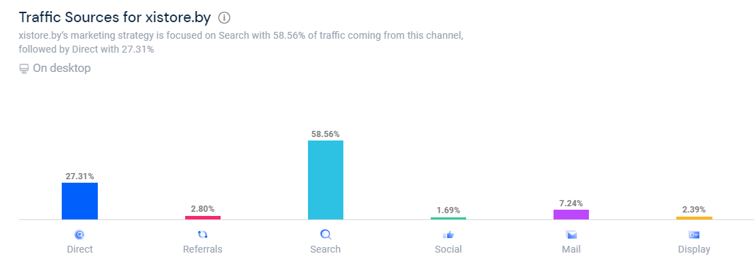

Для **21vek.by**:

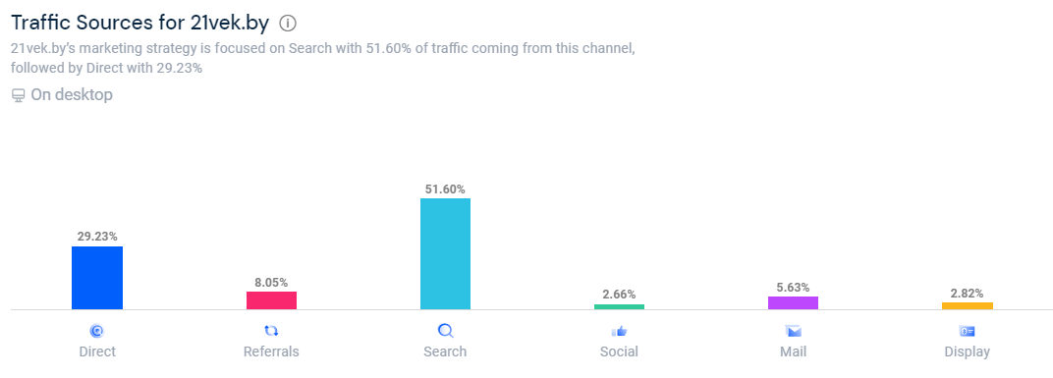

Из приведенных выше данных мы можем наблюдать, что большинство покупателей точно не знают, какой товар и в каком магазине они будут покупать, поэтому активно используют функции поиска тех или иных товаров. Это особенно характерно для **xistore.by** с его не самой выдающейся популярностью относительно **5element.by** и **21vek.by**, в которых около 30% покупателей точно знают, какой товар они хотят приобрести.

6. Потребительский портрет клиентов конкурентов.

На том же ресурсе ([**https://www.similarweb.com/ru/**](https://www.similarweb.com/ru/)) можно также посмотреть интересы аудитории, которая использует тот или иной сайт. Таким образом мы получили данные об интересах аудиторий наших ключевых конкурентов.

Для **5element.by**:

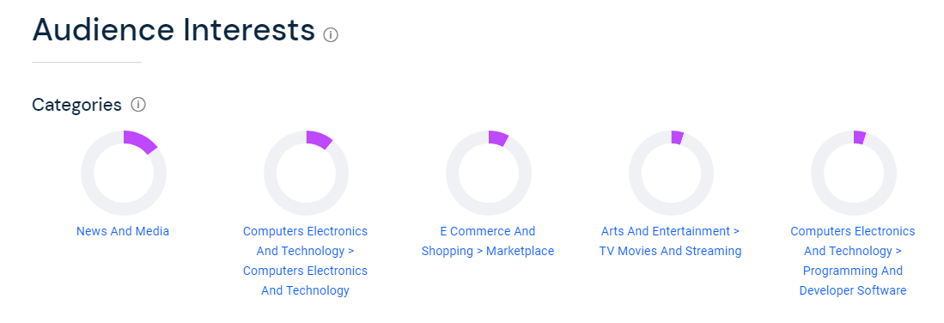

Для **xistore.by**:

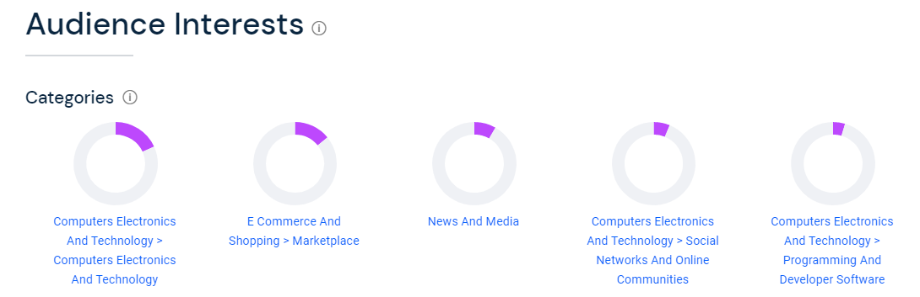

Для **21vek.by**:

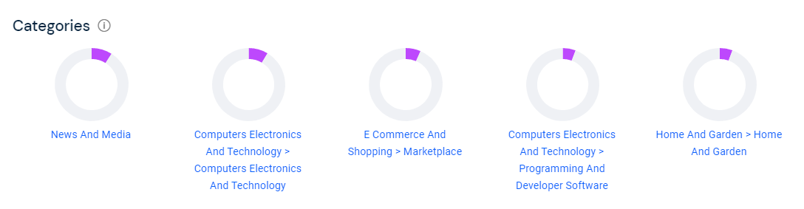

Из этих данных мы можем видеть, что пользователи площадок наших ключевых конкурентов активно интересуются цифровой техникой. Это особенно характерно для **xistore.by**, у которого цифровая техника стоит на первом месте. Что касается **5element.by** и **21vek.by**, то, ввиду их популярности, цифровая техника стоит не на самом первом месте, но является одной из основных сфер интересов, так что всех наших ключевых конкурентов не стоит недооценивать.

# **Провести опрос**

Ссылка на форму:

<https://docs.google.com/forms/d/e/1FAIpQLSdaOpEeJNi4t_AECGEWn0uZbXWM1jFclGuXAOsFTYLhp0v9qQ/viewform?usp=sf_link>

Ссылка с правами просмотра результатов:

<https://docs.google.com/forms/d/1coVhZ1Gg-BotDz7OjMPLnjPok3PZY8462mSsr2d66xk/edit?usp=sharing>

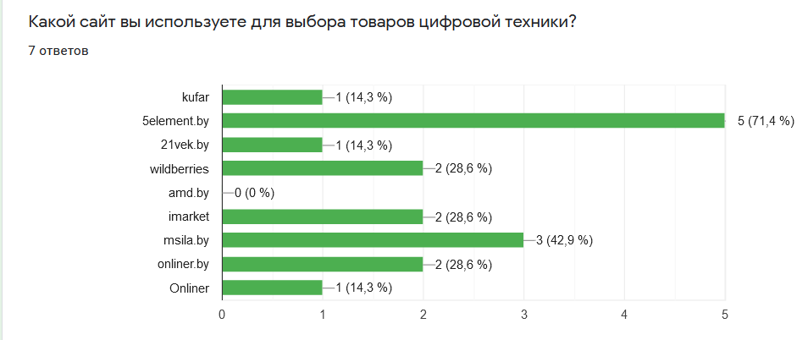

Один из ответов, более подробно можно ознакомится по ссылке выше.

# **Разработать профиль пользователя, среды и задач**

|  |  |
| --- | --- |
| **Группа 1** | **Группа 2** |
| 19-24 лет | 25-35 лет |
| Студенты, начинающие программисты | Мужчины и женщины среднего достатка |
| Свободно владеет гаджетами и компьютером, постоянно используют интернет в свой жизнедеятельности | Компьютер на уровне обычного пользователя |
| Нуждается в покупке техники 2-3 раза в год преимущественно для обновления старой техники | Нуждается в покупке техники около 4 раза в год преимущественно для обновления старой техники и для замены сломанной техники |
| Предпочитают выбирать товары, используя интернет каталоги и определяющим фактором является характеристики товара | Предпочитают выбирать товары, используя интернет-магазины, магазины цифровой техники и интернет каталоги, определяющим фактором является характеристики |

# **Разработать профили задач**

Так как какие-то задачи выполняются чаще, а какие-то реже, а также с той или иной степенью важности, то будет удобно ввести условные обозначения.

Как часто нужно выполнять задачу:

Р - Задачу придётся выполнять достаточно **редко**

О - Задачу придётся выполнять время от времени, т. е. в **обычном режиме**

Ч - Задачу придётся выполнять достаточно **часто**

Насколько важна задача по степени ответственности:

~ - **не очень важная** задача

> - **важная** задача

!!! - **очень важная** задача

Задачи администратора онлайн-магазина:

1. !!! - Ч - Просмотр/редактирование товаров в базе данных магазина
2. > - О - Просмотр/редактирование каталога товаров
3. ~ - О - Составной поиск товара в каталоге (по названию и (или) характеристикам техники)
4. > - О - Просмотр/редактирование подробных данных о товаре
5. > - О - Просмотр списка зарегистрированных покупателей
6. !!! - О - Просмотр подробных данных о покупателе
7. > - Ч - Просмотр списка заказов конкретного покупателя
8. !!! - Ч - Просмотр подробных данных о заказе покупателя
9. !!! - О - Просмотр/редактирование списка заказов покупателей
10. ~ - Р - Выбор товара из каталога товаров

Пользователь онлайн-магазина:

1. !!! - Р - Регистрация нового пользователя
2. !!! - Ч - Просмотр каталога товаров
3. ~ - Ч - Составной поиск товара в каталоге (по названию и (или) характеристикам техники)
4. > - Ч - Просмотр подробных данных о товаре
5. > - О - Добавление цифровой техники в избранное
6. > - О - Просмотр списка избранных товаров
7. !!! - Ч - Добавление товара в “Корзину”
8. !!! - Ч - Просмотр списка товаров в “Корзине”
9. !!! - Ч - Оформление покупки цифровой техники
10. !!! - О - Оформление аренды цифровой техники
11. !!! - О - Оформление предзаказа цифровой техники
12. !!! - Ч - Оплата заказа

Приоритет, по которому следует реализовать функционал онлайн-магазина:

1. Регистрация нового пользователя
2. Просмотр/редактирование товаров в базе данных магазина
3. Просмотр каталога товаров
4. Добавление товара в “Корзину”
5. Просмотр списка товаров в “Корзине”
6. Оформление покупки цифровой техники
7. Оплата заказа
8. (*) Оформление аренды цифровой техники
9. (*) Оформление предзаказа цифровой техники

# **Разработать профиль среды**

|  |  |  |
| --- | --- | --- |
| **Характеристика** | **Признак** | **Влияние на интерфейс** |
| Внешнее освещение | * Хорошее освещение * Плохое освещение | * регулировка яркости экрана * выбор светлой / тёмной темы в зависимости от освещения |
| Устройство взаимодействия с приложением (ПК, мобильное устройство, планшет) | * Операционная система (Windows, iOS, Android) * Версия операционной системы | * совместимость * производительность * размещение элементов в сочетании с встроенными функциями ОС |
| Разрешение экрана | * 1920x1080 * 1600x720 * 2400x1080 * Другие | * общий размер экрана интерфейса * границы интерфейса |
| Устройства ввода/вывода | * Мышь * Клавиатура * Сенсорный экран * Графический планшет * Микрофон | * возможность использования периферийных устройств * установка драйверов * дополнительные элементы для ввода/вывода |
| Программное обеспечение (браузер, мобильное приложение) | * Браузер (Google Chrome, Opera, Mozila Firefox) * Версия браузера * Особенности установки мобильных приложений (apk, IPA) | * соответствующий дизайн * возможность установки расширений * элементы для получения обновлений (для мобильных приложений) |

# **Выделить персонажей**

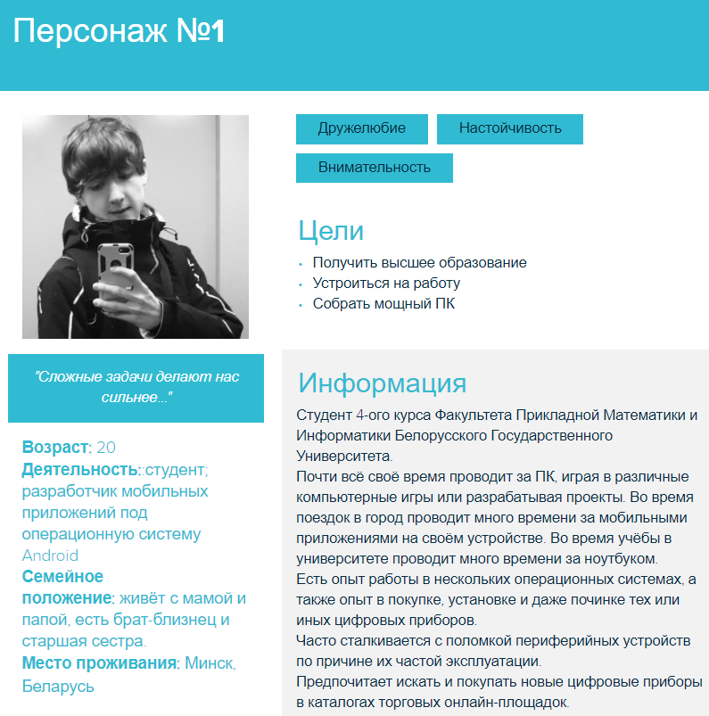

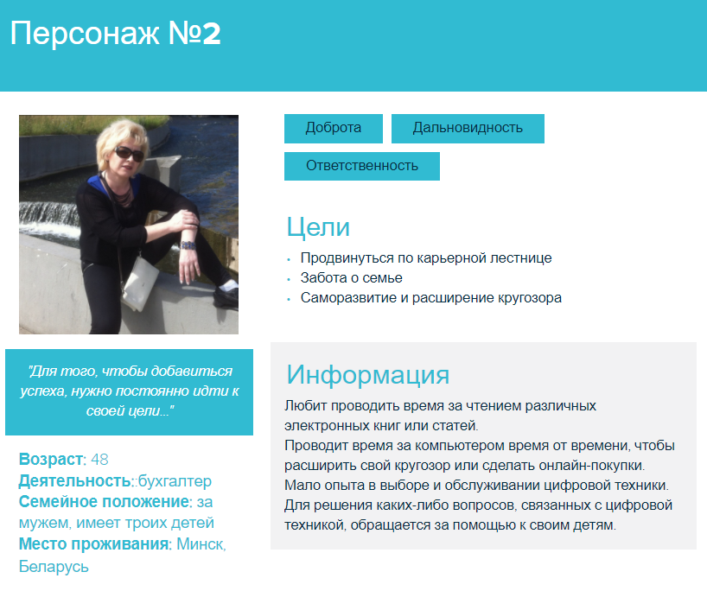

# **Разработать контекстные сценарии каждого персонажа**

**Ключевой персонаж 1**

Начинает работать в новом учебном семестре. В процессе написания курсовой работы сталкивается с поломкой клавиатуры. Желает как можно скорее подобрать новую модель для продолжения работы, поэтому не хочет тратить много времени на походы по магазинам цифровой техники. Предпочитает заказать новое устройство ввода с подходящими характеристиками в каком-нибудь онлайн-каталоге.

Также подумывает о замене некоторых старых периферийных устройств на новые, так что будет следить за новинками и акциями.

**Ключевой персонаж 2**

В свободное от работы время предпочитает читать художественную литературу или статьи с помощью мобильного устройства. Имеет желание присмотреть какую-нибудь модель планшета для чтения на большом экране. Также смотрит развивающие видеоролики в Интернете для расширения кругозора. Подумывает о покупке хороших наушников.

Имеет тенденцию спрашивать совета у своих детей, которые хорошо продвинуты в IT-сфере, для покупки тех или иных товаров в онлайн-магазинах.

# **Общие выводы по лабораторной работе**

В ходе выполнения лабораторной работы были получены практические навыки по проведению этапов предварительного проектирования интерфейса пользователя. Были проведены исследования потребностей пользователей системы, а также анализ собранных данных, сформированы профили групп пользователей и разработаны сценарии взаимодействия. Заготовлены диаграммы бизнес-процессов. Помимо этого, проведен анализ конкурентов. Получен первый командный опыт разработки полноценного проекта.